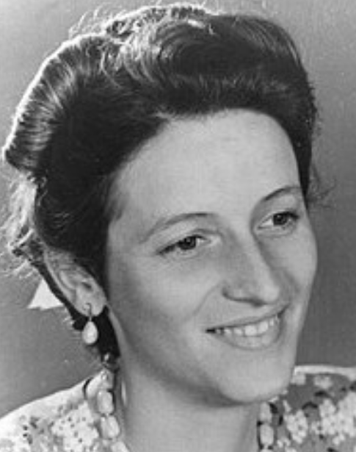
BENSCHOP, Nel
Moeder
Moeder, je hebt veel moeten lijden,
het was soms niet om aan te zien;
dan bad ik God, je te bevrijden,
genadig naar je om te zien.
En nu Hij je heeft weggenomen
ben ik pas weer tot rust gekomen.
Je lichaam is zo smal geworden
dat ik er al je pijn uit las;
't is als bij de bloemen die verdorden:
een schaduw van wat eenmaal was.
De dood heeft alles weggenomen
waardoor ik je nabij kon komen.
Ik kus nog eens je koude wangen,
ik streel nog eens je koude hand -
Dag moeder - God zal je ontvangen
daar waar geen pijn je kracht verbrandt;
want Hij heeft alles weggenomen
wat tussen jou en Hem wou komen.
Echte liefde kan niet sterven
…..
Een stil en machtig wonder tussen jou en mij;
een woordenloos geluk, een woordenloos begrijpen,
een woordenloos verdriet om het onmooglijk ‘wij’,
om het gescheiden zijn, om ’t onafwendbaar rijpen
van bitt’re vruchten van gemis en eenzaamheid –
en bij elk samenzijn, bij elk verrukt ontmoeten,
wordt iedere minuut een stukje eeuwigheid,
waarin het lichaam en de ziel elkander groeten."
…..
Jij, stralend middelpunt van mijn heelal,
ik heb je lief tot in mijn vingertoppen,
en als ik in mijn bloed jouw hart voel kloppen
dan sleept mij een komeet mee in zijn val.
Ik zink al dieper weg in zaligheid;
- een zaligheid, altijd vermengd met lijden,-
eb, vloed - vloed, eb - steeds wissen'len de getijden,
tot ‘k aanspoel op het strand der eeuwigheid.
Wees mij een lichtboei op de donk’re zee,
vuurtorenlicht, dat flitst over de golven,
dan word ik door het water bedolven
maar meegedragen naar een veil'ge ree
Voor wie verdrietig is
Mijn God, hoe kan een mens zó eenzaam zijn,
zo aan zijn eigen wanhoop vastgeketend,
zo zonder hoop of licht, en niets meer wetend
dan enkel dit: mijn hart doet pijn, doet pijn.
Mijn God, hoe kan een mens zo droevig zijn,
en zo vervuld van eindeloos verlangen
naar wie door niemand ooit is te vervangen,
die met ons ’t brood brak, met ons dronk de wijn.
Mijn God, wie lijdt dit lijden werk’lijk méé?
Wie kan er in dezelfde diepte dalen?
De duivel met gelijke munt betalen?
– Eer dat ik u vergeet, Gethsémané.-
Een boom in de wind
Laat mij, o God, een boom zijn in uw tuin:
de wortels in de aarde, maar de takken
omhoog, om zo de hemel vast te pakken,
en recht de stam, en bloemen in de kruin.
Laat mij een schaduw en een schuilplaats zijn,
en laat mij récht staan, als uw stormen loeien.
Laat, Heer, mij langzaam naar uw hemel groeien,
en laat mij wuiven in uw zonneschijn.
Ik bid U ook, Heer, dat Gij vruchten vindt
wanneer de tijd van oogsten is gekomen;
Uw levenssappen moeten door mij stromen
Laat mij een boom zijn, ruisend in uw wind!
Er groeit in mij een boom van grijs verdriet
Er groeit in mij een boom van grijs verdriet,
bloeiend met parelmoeren bloesems.
Geen vogel heeft er ooit zijn nest gebouwd,
geen dier komt rusten in zijn schaduw.
Mijn boom is stil.
Alleen de bloesems
laten hun tak geruisloos los
om traag, onmerkbaar neer te dalen:
een meer van onvergoten tranen
waarin mijn boom weerspiegeld staat,
eenzaam onder een bleke hemel.
Toch wordt het lente
En tóch geloven dat het lente wordt,
al valt de koude regen neer in stromen
op kale, zwarte takken van de bomen;
al zijn de dagen lichteloos en kort.
En tóch geloven dat de zon het wint,
al houdt ze zich soms dagenlang verborgen;
zoals een mens, in ’t donker van de zorgen,
soms plotseling een zonnig plekje vindt.
En tóch geloven dat ’t gezaaide graan
ontkiemen zal in koude, zwarte aarde;
zoals God in Zijn Zoon Zich openbaarde:
Die leeft, maar uit de dood is op gestaan
Meer dan een moeder troost
Stil maar, Mijn kind Ik weet van je verdriet.
Huil nu maar uit; je hoeft niet flink te wezen.
Het zal wel duren, voor je wonden zijn genezen;
Ik weet het. Droeg Ik al de smart der wereld niet?
Stil maar, Mijn kind Ik weet wat je behoeft:
Woorden van troost, die om geen uitleg vragen,
een arm die steunt en die je last helpt dragen,
een hart dat mee schreit om wat jou bedroeft.
Stil maar, Mijn kind de nacht gaat weer voorbij;
Ik strooi het licht uit, waar je voeten lopen,
Ik doe de dichte deur weer voor je open,
Ik ben er altijd. Maar vertrouw op mij.
Stil maar, Mijn kind Ik geef je troost en moed,
meer dan een moeder aan haar kind kan geven.
Je naam staat in Mijn handpalmen geschreven:
Ik schreef de letters met Mijn eigen bloed ...
Ontmoeting
Er is een vreugde, die te groot voor woorden
een uitweg vindt in woordeloos gebed;
een stroom van dank, die buiten alle boorden
mijn levensakker onder water zet.
Er is een rust die niemand kan verstoren,
en een geloof dat geen mens mij ontneemt,
de zekerheid dat ik bij U mag horen,
dat niets ter wereld mij van U vervreemdt.
Er is een haven, waar ik in kan landen,
een schuilplaats, waar ik voor de stormen vlucht,
een havenlicht, dat altijd fel blijft branden,
een ster, die schittert aan een zwarte lucht.
Want Gij staat op elk kruispunt van mijn leven,
Gij kent mijn zorgen, voor ik ze U zeg;
Ik weet mij door Uw engelen omgeven,
en kom U tegen Heer, op elke weg.
Scheepje onder Jezus' hoede
Dit is afschuwelijk: die zwarte eenzaamheid,
dit weggeslagen zijn van ied're kust,
dit drijven op de stroom van tijd naar eeuwigheid,
dit worstelen vóór de eindelijke rust.
Ik ben een drenkeling, wiens schip te pletter sloeg
en klem me vast aan nog een wrakstuk hout,
waarom? Ik wou toch dat de zee mij niet meer droeg
en dat ik zonk - ik krijg het al zo koud.
God, waar is het schip met 's Vaders Zoon aan boord?
Waar is de kruisvlag, wapp'rend in de top?
Wanneer Gij spreekt, al is het maar een enkel woord,
dan vecht ik door. - Maar nu geef ik het op.
- "Het is niet ver meer naar het veilig strand,
nog éven, kind, dan trek Ik je aan land.
In memoriam voor een vriend
Rust nu maar uit je hebt je strijd gestreden.
Je hebt het als een moedig man gedaan.
Wie kan begrijpen, wat je hebt geleden.
En wie kan voelen, wat je hebt doorstaan?
Rust nu maar uit - je taak is afgekomen;
vandaag heeft God de kroon op 't werk gezet
dat je eenmaal in Zijn kracht hebt ondernomen.
De zin was af. God heeft een punt gezet.
Maar 't valt ons moeilijk om de zin te vatten
van 't zwijgen van je laatste hartenklop.
Misschien alleen maar dit: De afgematten
en moeden varen als met arendsvleug'len op...
(1985, Interview met De Telegraaf: “….. Ik heb geen literaire pretenties. Ik schrijf voor anderen en niet uit een soort literaire zelfbevrediging. God en de natuur vormen voor mij een bron van inspiratie. Het doet me pijn als mensen daar geringschattend over doen. …..”)

